Het probleem kan komen door dat uw pop-up vensters staan geblokkeerd. Deze dient u toe te staan. Dit kunt toestaan door het volgende in te stellen:
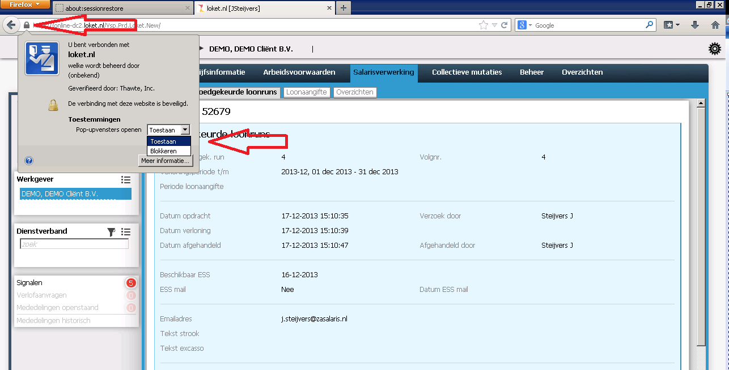

Het kan ook mogelijk zijn dat de download op de achtergrond gedownload wordt. In dit geval kunt u hem openen door te drukken op ‘Ctrl + J’ of door onderstaande te volgen;

